муниципальное образовательное учреждение
«Морозовская средняя общеобразовательная школа»

Общешкольное мероприятие
«Спорт – это жизнь!»
(5-7 классы)
(интеллектуально – познавательная программа)
Составила: Л.Мелентьева,
педагог – организатор.
Октябрь, 2012 год.

Цель: пропаганда здорового образа жизни.
Задачи:
*Создавать условия для проявления индивидуальных качеств обучающихся в интересах команды.
*Стимулировать желание обучающихся к самостоятельным занятиям спорта.
Формы и методы работы: групповая работа
(работа по командам: от каждого класса по 8 человек).
Тип занятия: общешкольное мероприятие.
ТСО: мультимедийное оборудование.
Оборудование: презентация.
Ход мероприятия
1. Организационный момент.
В последние годы в нашей стране заметно возрос интерес к спорту среди молодёжи. Дети разных возрастов с интересом следят за соревнованиями на спортивных аренах. Олимпийские игры собирают всё больше зрителей у экранов телевизоров. В России вновь стали возрождаться спортивные клубы, кружки, школы. Благодаря спортивным каналам учащиеся могут узнать много интересного о жизни и спортивной карьере своих любимых спортсменов.
На общешкольном мероприятии обучающимся предложено ответить на вопросы, касающиеся различных видов спорта.
История возникновения спорта:
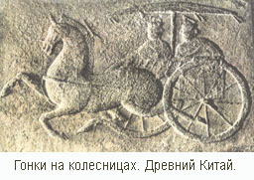
На самых ранних этапах развития человечества борьба за существование диктовала свои законы. Физическая сила и ловкость на охоте, войне и при распределении добычи играли очень важную роль. Аборигены в Австралии и по сей день сохранили как метод охоты преследование антилопы или кенгуру бегом — пока животное не устанет.
Физическая форма поддерживалась, кроме того, и тренировками. Австралийские аборигены постоянно упражнялись в стрельбе из лука и метании бумеранга, соревновались в беге и прыжках, играли в некое подобие мяча. У индейских племён Америки пользовались популярностью бросание мяча в цель, бег на дальние расстояния, поднятие тяжестей — камней различного веса. Среди ацтеков, майя, инков получила распространение групповая игра с каучуковым мячом, в которой каждая команда стремилась забросить мяч в кольцо, прикреплённое к столбу или стене. Чем не прародитель современного баскетбола! Первобытные племена Африки в физическом воспитании детей применяли фехтование на палках, борьбу, бег с грузом, раскачивание на лианах Племена бушменов отличались исключительной выносливостью, Их состязания в беге по холмистой местности иногда продолжались весь день. Благодаря такой тренировке охотники могли преследовать добычу в течение многих часов, а затем и доставлять тяжёлый груз домой.

История спорта в государствах древнего мира.
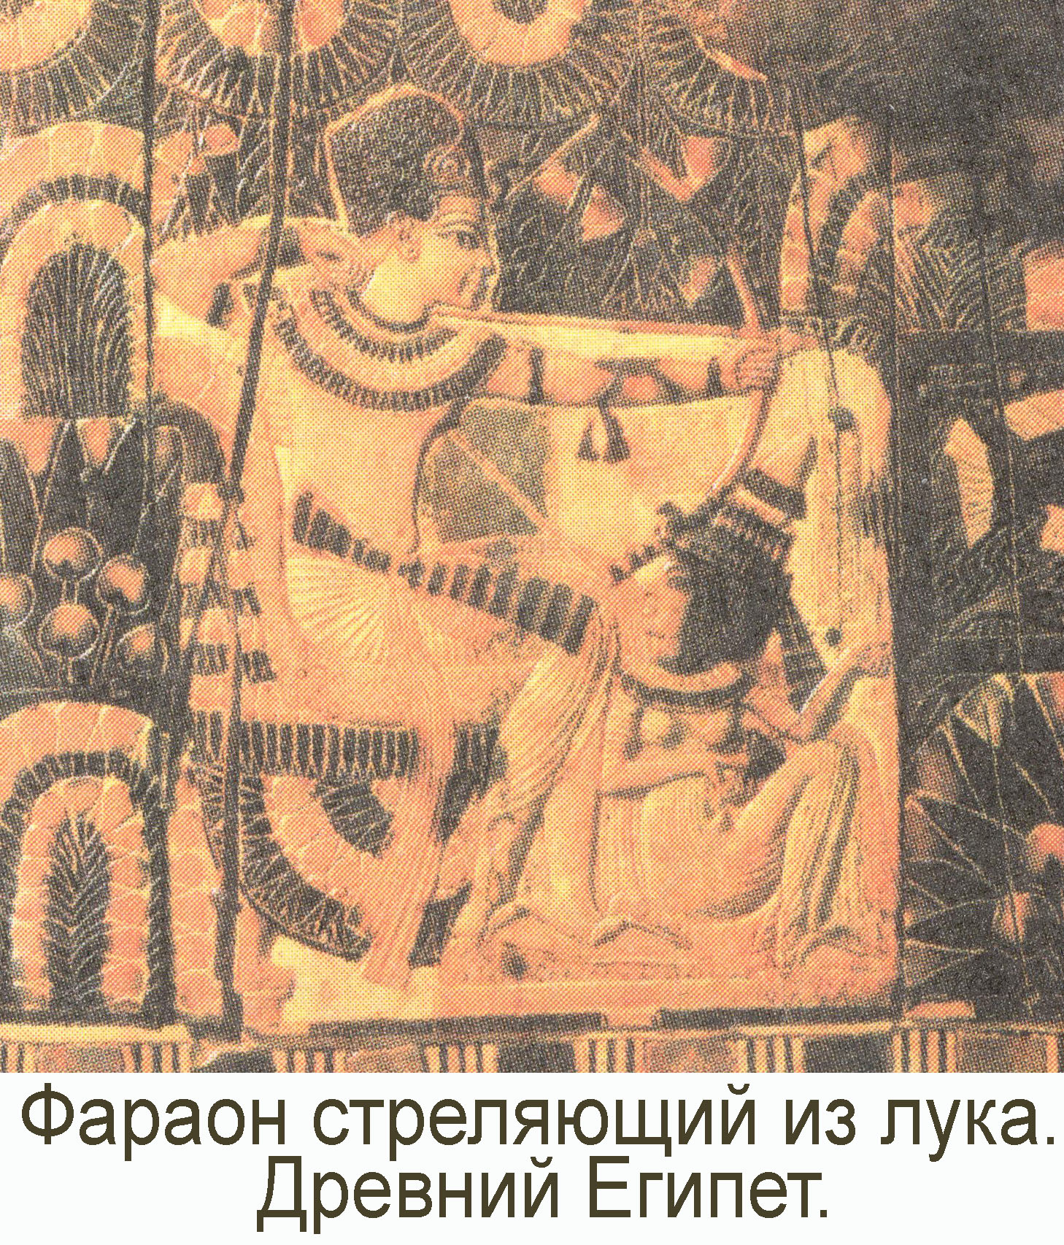
История развития спорта имеет необычайно давние корни. Следы физической культуры и спорта были обнаружены в ранних государствах (IV—III тысячелетия до н. э.). Ритуальные соревнования в честь бога Мардука, покровителя Вавилона, более чем на тысячу лет предварили древнегреческие Олимпиады. В эти соревнования входили стрельба из лука, борьба на поясах, фехтование на мечах, кулачный бой, скачки в седле, гонки на колесницах, метание копья и охота.
В Индии и Персии в древности были широко распространены охота, верховая езда, фехтование на мечах, гонки на колесницах, стрельба из лука, игры с мячом и палкой. В Индии возникли конное поло, шахматы, хоккей на траве и другие игры. В Персии появились школы, где детей обучали верховой езде, метанию дротиков, стрельбе из лука.
На клинописных табличках, на стенах древнеегипетских пирамид учёные обнаружили изображения более 400 видов физических упражнений и игр. Среди них борьба, соревнования лучников, плавание, гребля, гонки на колесницах и др. В Древнем Египте в специальных помещениях устраивались соревнования по бегу, прыжкам и метаниям, поднятию тяжестей, борьбе и кулачному бою, фехтованию, а также различные спортивные игры. Наивысшего расцвета физическая культура и спорт достигли в Древней Греции, где состоялись первые Олимпийские игры.
История спорта очень богата на интересные и красивые события. Люди еще в далекие времена соревновались в различных состязаниях. Спорт всегда был для человечества хорошей альтернативой, способствующей мирной, здоровой жизни.
Ведущий:
Чтобы громче пелись песни,
Жить чтоб было интересней,
Нужно сильным быть, здоровым!
Эти истины не новы.
Со здоровьем дружен спорт.
Стадион, бассейн и корт,
Зал, каток – везде вам рады.
За старание в награду
Будут кубки и рекорды.
Станут мышцы ваши твёрды.
Только помните, спортсмены
Каждый день свой непременно
Начинают с физзарядки.
Не играйте с дрёмой в прятки.
Вот здоровья в чём секрет!
Всем друзьям физкульт –привет!
Ведущий: Все очки вам подсчитает
Та четвёрка мудрецов.
Всё считать – их миссия.
Счётная комиссия!
( представляют членов жюри)
Ведущий: История Олимпийских игр.
В Древней Греции большой популярностью пользовались состязания атлетов в силе, ловкости, быстроте. Состязания эти устраивались в различных местностях Эллады — Дельфах (дельфийские игры), на Коринфском перешейке (истмийские игры), в городе Олимпия (олимпийские игры). Самыми крупными и знаменитыми были олимпийские игры. Древнегреческий поэт Пиндар писал: «Нет другой звезды благороднее солнца, звезды, дающей столько тепла и блеска в пустыне мира. Так и мы прославляем те, что всех игр благороднее, — олимпийские игры».
С возникновением олимпийских игр связано немало легенд и мифов. Одни называли основателем игр бога Зевса Олимпийского, другие — античного героя Геракла.
По дошедшим до нас документам невозможно определить, когда возникли античные олимпийские игры. Первое упоминание о них, относящееся к 776 г. до н. э., мы находим у греческого историка Тимея. Но, очевидно, они возникли задолго до этого.
Олимпийские игры были общегреческим праздником, который проводился через каждые 1417 дней, т. е. один раз в 4 года. Этот промежуток времени и составлял олимпиаду. На время игр на всей территории Греции прекращались войны, и вчерашние враги, сложив оружие, состязались в беге, прыжках, кулачном бою.
Вначале спор античных атлетов происходил лишь на беговой дорожке. Расстояние от старта до финиша, по преданию, было отмерено самим Гераклом. 600 ступней его ног составили один стадий — 192,27 м (отсюда и произошло слово «стадион»). Со временем программа состязаний в Олимпии расширилась: увеличилось число дистанций бега, атлеты стали меряться силами в борьбе, в пятиборье (оно состояло из бега, прыжков в длину, метания копья и диска, борьбы и носило название «пентатлон»), в кулачном бою, в панкратионе, соединявшем элементы борьбы и кулачного боя, в гонках на колесницах.
В различных состязаниях превосходства добивались разные атлеты, однако каждая олимпиада могла иметь лишь одного победителя, имя которого она и получала. Поэты читали стихи и гимны, сложенные в честь игр и их победителей, ораторы прославляли их в речах. На олимпийских играх выступали историк Геродот, философ Сократ, оратор Демосфен, писатель Лукиан, математик Пифагор. Последний был отличным атлетом и выходил победителем из поединков кулачных бойцов.
Олимпийские игры проходили и после падения могущества Эллады, когда греческие земли подчинил себе Рим. И только в 394 г. н. э. римский император Феодосии I, насильственно насаждавший христианство, усмотрел в олимпийских праздниках языческий обряд и специальным указом запретил их проведение.
В конце XIX в. французский общественный деятель Пьер де Кубертен выступил с предложением возродить олимпийские игры. Он мечтал, что идеи античных олимпийских игр, в основе которых лежало стремление к поддержанию всеобщего мира и гармоническому совершенству личности, будут способствовать возрождению духа свободы, мирного соревнования и физического совершенствования. Инициатива де Кубертена была поддержана общественностью, и с 1896 г. олимпийские игры стали проводиться вновь.
Как и у древних греков, олимпиадой стали считать период четырех последовательных лет. Счет Олимпиадам ведется с 1896 г. (1896—1899 гг. — I Олимпиада, 1900—1903 гг. — II Олимпиада и т. д.), и в первом году каждой олимпиады проводятся Олимпийские игры. Олимпиады получают свой номер и в тех случаях, если Игры не состоялись (Игры VI Олимпиады, проведению которых помешала первая мировая война; Игры XII и ХШ Олимпиад, не проводившиеся из-за второй мировой войны).
Олимпийские игры стали в наши дни грандиознейшими праздниками спорта. На старт выходят лучшие атлеты большинства стран. Так, участниками Игр XX Олимпиады, проходивших в 1972 г., стали спортсмены 121 государства Европы, Азии, Африки, Америки и Австралии.
В отличие от античных празднеств, проходивших на одном стадионе, современные Олимпийские игры не имеют постоянной столицы и проводятся в разных городах и странах.
В память об античных олимпиадах, за несколько недель до открытия очередных игр в Олимпии стартует факельная эстафета. Зажженный от лучей солнца факел спортсмены стран, через которые пролегает маршрут эстафеты, несут днем и ночью к олимпийскому стадиону. Там в день открытия Игр в гигантском светильнике зажигают олимпийский огонь. Он озаряет белые полотнища с пятью переплетенными кольцами — олимпийской эмблемой, символизирующей объединение в одной дружной семье спортсменов пяти континентов, независимо от убеждений и вероисповедания. А торжественный марш спортсменов на открытии Игр всегда начинает колонна Греции. Это дань уважения к родине Олимпиад.
Олимпийские соревнования проводятся почти по всем популярным видам спорта. С 1924 г. устраиваются зимние Олимпийские игры. Они проходят в начале года и имеют самостоятельную нумерацию.
Спортсмены, занявшие в состязаниях первое место и ставшие олимпийскими чемпионами, награждаются золотыми медалями, за второе место вручаются серебряные и за третье — бронзовые. Отмечают и атлетов, вошедших в первую шестерку, — они получают почетные дипломы. Торжественна церемония награждения олимпийских лауреатов: они поднимаются на пьедестал почета, над которым взвиваются флаги стран, чью спортивную честь отстаивали на Играх эти атлеты, а над стадионом в честь олимпийского чемпиона звучит гимн его родины.
Формально Олимпийские игры являются соревнованиями между отдельными спортсменами, однако ход командной борьбы и соревнование государств, оспаривающих спортивное первенство на олимпийских стадионах, вызывают всеобщий интерес. Олимпийские игры в конце XIX — первой половине XX в. проходили под знаком заметного превосходства Соединенных Штатов Америки. Высоких результатов добивались также английские, французские, немецкие и шведские спортсмены. На зимних Играх первыми были команды Скандинавских стран.
Спортсмены дореволюционной России участвовали в Олимпийских играх 1908 и 1912 гг. Больших успехов они не могли достичь, так как спорт в России не был тогда массовым, общенародным. Лишь одному русскому спортсмену удалось стать в ту пору олимпийским чемпионом: на Играх IV Олимпиады в Лондоне Н. Панин (Коломенкин) занял первое место в соревнованиях фигуристов (фигурное катание на коньках тогда входило в программу летних Олимпийских игр).
Советский Союз, включившийся в олимпийское движение в 1951 г., впервые направил своих атлетов на Олимпийские игры в 1952 г., и с тех пор наши спортсмены- постоянные участники олимпийских соревнований. С 1956 г. они стали участвовать и в зимних Олимпийских играх.
Первые же олимпийские старты наших атлетов принесли им большие успехи. В споре спортивных держав за олимпийское первенство Советский Союз вышел на ведущие позиции. Наши спортсмены принимают участие почти во всех состязаниях, составляющих программу летних и зимних Игр. Исключение составляют хоккей на траве и бобслей. И в каждом олимпийском виде спорта наша страна имеет чемпионов (только в гонках на санях и стрельбе из лука — в этих дисциплинах наши спортсмены дебютировали на Играх в 1972 г. — советские спортсмены не одержали побед). Спортивную честь нашей Родины защищали атлеты всех 15 союзных республик. На летних Олимпийских играх 1952—1972 гг. советские спортсмены четыре раза были первыми в общекомандном зачете, один раз разделили первое и второе места и лишь один раз (в 1968 г.) остались на втором месте. Они получили 211 золотых, 178 серебряных и 169 бронзовых медалей.
На пяти зимних Олимпийских играх 1956— 1972 гг. представители нашего спорта четыре раза завоевывали общекомандное первенство и лишь однажды (в 1968 г.) заняли второе место. 38 золотых, 26 серебряных и 27 бронзовых медалей вручены советским спортсменам на зимних Играх. Нет другой страны, чьи спортсмены добились бы столь высоких достижений на Олимпийских играх 1956— 1972 гг.
Советские спортивные организации рассматривают Олимпийские игры как возможность претворения в жизнь ленинского принципа мирного сосуществования государств с различным общественным и политическим строем, принципа, составляющего краеугольный камень советской внешней политики. Спортсмены Советского Союза активно поддерживают именно те идеи современного олимпизма, которые придают спорту прогрессивное, демократическое содержание, делают его значительным фактором сближения народов, способствуют делу укрепления мира и прогресса.
Наши спортсмены рассматривают Олимпийские игры также как средство развития массового спорта и демонстрации высших физических возможностей человека.
Олимпийский спорт сегодня идет в ногу с последними достижениями научно-технического прогресса. Нынешние спортивные рекорды — это уже результат совместных усилий не только спортсмена и тренера, но и специалистов множества наук.
19 июня 1980 года в полдень в Олимпии зажжен огонь Московской Олимпиады. Состоялся грандиозный праздник в Лужниках по случаю открытия Олимпийских игр. Сборная страны - хозяйки Игр одержала убедительную победу в неофициальном командном подсчете (80 золотых, 69 серебряных и 46 бронзовых наград). Игры-80 отличались высочайшим накалом. Было установлено 74 олимпийских рекорда, 36 из которых превышали мировые. Было разыграно 203 комплекта наград. 3 августа 1980 года праздником в Лужниках завершились игры XXII Олимпиады. На закрытии объявлена итоговая статистическая характеристика Игр: 81 страна-участница, 8304 атлета, 1245 судей из 78 стран, 241 поправка в таблицы олимпийских рекордов и 97 поправок в таблицы мировых рекордов, 5 миллионов зрителей на аренах Москвы, Таллинна, Ленинграда, Киева и Минска.
Столицей XXII зимних Олимпийских и XI Паралимпийских зимних игр 2014 года выбран город Сочи. Период проведения XXII зимних Олимпийских игр в Сочи с 7 по23 февраля 2014 года. Заявочный комитет "Сочи-2014" победил на 119-й сессии МОК в Гватемале при активном участии спортсменов и политиков РФ. В России второй раз проводятся Олимпийские игры: олимпиада 80 в Москве и зимние олимпийские игры в Сочи 2014 года. На проведение Олимпиады 2014 в Сочи будет выделено около 12 миллиардов долларов США. Основные средства планируется потратить на инфраструктуру города Сочи: развитие энергетического комплекса региона, экологию, гостиниц и отелей Сочи. Важную роль отводится на строительство Олимпийских объектов для проведения зимних олимпийских игры Сочи 2014. Разрабатывается проект строительства легкого метро от Сочи до Красной Поляны. В строительстве олимпийских объектов в основном будут применяться деревянные окна из экологически чистых материалов.
Ведущий: Итак, наш первый конкурс « Болельщики».
Я буду читать стихотворение, а участники команд должны выписать из текста все названия футбольных команд, которые они услышат. Победившей считается та команда, которая правильно напишет большее количество футбольных команд.
Однажды дело было так:
Пришёл футбол смотреть Спартак-
Его пустила мама
С братишкой на «Динамо».
До матча ждать недолго.
Народ течёт, как Волга.
Над стадионом знамя
Алеет, словно пламя.
И вот желанный миг настал:
К началу дал судья сигнал,
Накал игры в зенит вошёл –
В ворота забивают гол!
И одержал победу
«Нефтчи» над «Торпедо».
О,сколько прелести в футболе!
Летать, гоняя мяч по полю,
Быстрее, чем локомотив,
Под быстрый песенки мотив.
Ведущий: Второй конкурс «Спортивные слова».
Каждая команда получает лист с заданием, где они должны дописать по горизонтали недостающие буквы слов, в которых «спорт» является составной частью. (Ответ: паспорт, экспорт, транспорт, транспортир.)

 |  |  |  | С | П | О | Р | Т
 |  |  |  | С | П | О | Р | Т
 |  |  |  | С | П | О | Р | Т
 |  |  |  | С | П | О | Р | Т

Ведущий: Пока жюри подсчитывает очки, я проведу игру со зрителями. Загадки о спорте:
* Чтоб играть в игру такую,
Надо дядей Стёпой быть.
И противнику в корзину
Легче будет гол забить. ( Баскетбол)
* Поможет мышцы рук развить, как встарь,
Резиновый спортивный инвентарь. (Эспандер).
* Город древний, златоглавый,
Рад принять был все державы.
Символ – Мишка олимпийский.
Что за город, отгадай!
Букв в нём шесть. Подумай быстро,
Ты же, братец, не лентяй! (Москва)
*Два берёзовых коня
По снегам несут меня.
Кони эти рыжие,
А зовут их….. (Лыжи)
*На ледяной площадке крик.
К воротам рвётся ученик.
Кричат все: «Шайба! Клюшка! Бей!»
Весёлая игра…. (Хоккей)
*Кто на льду меня догонит?
Мы бежим вперегонки.
А несут меня не кони,
А блестящие…. (Коньки)
Ведущий: Немного из истории «С миру по нитке».
- Движение, активный образ жизни – это стало модно и современно во всём мире.
В Германии отменили школьные автобусы, чтобы заставить детей ходить на занятия
пешком.
- В Европе и Америке люди даже объединяются в клубы любителей ходьбы. Есть и международные маршруты для таких пешеходов. В ходьбе участвуют все мышцы тела, тренируется сердце, очищаются лёгкие.
- Вот уже полвека в США все помешаны на джогинге. Так называют здесь бег трусцой.
- Уличный экстрим стал очень моден и в России .У нас в стране стали проводить даже международные соревнования по экстремальным видам спорта.
Ведущий: Следующий наш конкурс «Игры в сказках».
Участникам необходимо угадать, какими видами спорта или играми увлекались различные сказочные персонажи. Каждая команда получает по 2 вопроса.
- Витя Малеев из повести Н.Носова «Витя Малеев в школе и дома. (Футбол, шахматы).
- Волька Костыльков из повести – сказки Л.Лагина «Старик Хоттабыч». (Футбол).
- Дядя Стёпа из поэмы С.Михалкова «Дядя Стёпа». (Конькобежный спорт).
- Кошка Мурка в стихотворении С.Маршака «Сказка об умном мышонке». (Кошки – мышки).
- Незнайка из романа Н.Носова «Незнайка в Солнечном городе». (Шахматы).
- Старик Хоттабыч из повести – сказки Л.Лагина «Старик Хоттабыч». (Футбол, шахматы)
Дополнительный вопрос:
- Толик Рыжков из сказочной повести Ю.Томина «Шёл по городу волшебник». (Хоккей, шахматы).
Ведущий: 4 конкурс нашего мероприятия « Все, что знаю о футболе».
Участникам игры предлагается ответить на ряд вопросов об истории футбола. В ответах даётся дополнительная познавательная информация для того, чтобы ведущий мог дополнить ответы игроков, повышая тем самым уровень знаний ребят.
Каждая команда получает по 2 вопроса.
ВОПРОСЫ ДЛЯ ПЕРВОЙ КОМАНДЫ:
- Где, по вашему мнению, проходили футбольные матчи в средневековой Англии в 12 веке?
( В футбол играли на рыночных площадях и даже на узких кривых улицах.)
- Какова, по вашему мнению, могла быть численность игроков в то время?
( Численность играющих могла доходить до ста и более человек.)
ВОПРОСЫ ДЛЯ ВТОРОЙ КОМАНДЫ:
- Как вы думаете, были ли какие – нибудь ограничения в игре в футбол в средневековой Англии?
(Ограничений почти никаких не существовало, игроки могли бросать и ловить мяч руками и ногами, можно было хватать игрока, владеющего мячом, сбивать его с ног.)
- Как вы считаете, какой указ относительно футбола издал король Англии Эдуард 2 в 1313 году?
(Указ, запрещающий игру в футбол в пределах города. Цитата из указа: «Ввиду того, что перебрасывание больших мячей вызывает в городе беспокойство и причиняет часто несчастья, мы повелеваем прекратить на будущее время подобные игры в пределах города. Виновные подлежат заключению в тюрьму».)
ВОПРОСЫ ДЛЯ ТРЕТЬЕЙ КОМАНДЫ:
- В 1389 году Ричард 2 запретил футбол в пределах всего королевства. Какое самое суровое наказание мог получить человек, ослушавшийся короля?
( Смертную казнь)
- Как вы думаете, где в 1863 году была образована первая в мире футбольная ассоциация и разработаны первые официальные правила игры?
( В Англии.)
Ведущий: И последний, заключительный конкурс «Эрудит – шоу».
Этот конкурс даёт возможность проверить знания ребят о спорте. Если одна команда затрудняется с ответом на вопрос или дала неправильный вариант ответа, ведущий предоставляет право ответить любой другой команде. А если и они не справились с заданием, в игру вступают зрители. За свой правильный ответ зритель получает жетон. И ему предоставляется право – отдать свой балл любой из команд. Задано будет 6 вопросов.
- Как называются люди, которые состязаются в пяти видах соревнований (а иногда и в десяти - десятиборье)? (АТЛЕТЫ)
- Как называется вид спорта, представляющий из себя движение вдоль прибрежного прибоя на толстой деревянной или пластиковой доске? (СЕРФИНГ)
- Как называется летательный аппарат, обладающий небольшим весом, способный перенести с места на место одного или двух человек в места, труднодоступные для вертолёта и самолёта? (ДЕЛЬТАПЛАН).
- Где появились современные шахматы? (ИСПАНИЯ).
- Какая спортивная игра считается самой быстрой в мире? (ХОККЕЙ НА ЛЬДУ).
- Как в Британии называется разновидность американского футбола? (РЕГБИ).
Ведущий: Жюри подводят и объявляют итоги мероприятия. Команды, занявшие призовые места, получают грамоты.

Используемая литература.

- http://festival.1september.ru.
- Зайцев Г.К. Твои первые уроки здоровья. 1995.
- Энциклопедический словарь юного спортсмена / Сост. И.Ю. Сосновский, А.М. Чайковский. М., 1980.
- www.yandex.ru.

